**Белорусский государственный университет**

**Факультет прикладной математики и информатики**

Лабораторная работа №1

по Методам численного анализа

Задание №И-17

Выполнил :

Студент 3 курса 8 группы ФПМИ ТП

Бусыгин Владимир Дмитриевич

Преподаватель :

Радкевич Елена Владимировна

2021

**Описание правила Рунге**

В случае с КФ можно указать такое число разбиений N, при котором погрешность КФ будет $<= ε$. Идея в том, чтобы, по нескольким приближененным значениям искомой величины, вычислить значения главных частей разложения остатка КФ.

- приближенное значение

$I = I_{h} + ch^{ m} + O(h^{m+1})≈I_{h}+ch^{m}$

Вычислим значение интеграла при

- считается, что интеграл вычислим с заданной точности если выполняется неравенство

При проведении расчетов обычно вычисляют интеграл по шагам :

$h_{2}=\frac{h_{1}}{2}$

**Описание метода построения КФ левых прямоугольников**

- общая КФ

При $x_{0}=a, p_{0}(x) = f(a)$, тогда

- простейшая КФ левых прямоугольников

Построим составную КФ левых прямоугольников :

Разобьем [a,b] на N частей , $h =\frac{b-a}{N}$, N - количество разбиений [a,b], N+1 -точна.

Тогда составная КФ левых прямоугольников :

$I(f)=\int_{a}^{b}{}f(x)dx=\sum_{k=0}^{N-1}{}\int_{x_{k}}^{x_{k+1}}{}f(x)dx≈[(b-a)f(x)]≈h\sum_{k=0}^{N-1}{}f(x_{k})=h\sum_{k=0}^{N-1}{}f(a+kh) =I_{л.c}(f)$

**Описание метода построения КФ трапеций**

- общая КФ

$n=1, x_{0}=a, x_{1}=b, f(x) =p_{1}(x) + r_{1}(x)$

$r_{1}(x)=\frac{(x-a)(x-b)}{2!}f''(ξ)$

$I_{т.п}(f)=\frac{(b-a)}{2}(f(a) + f(b))$

$R_{т.п}(f)=-\frac{(b-a)^{3}}{12}f''(η), η∈[a,b]$

Построим составную формулу :

$I_{т.c}(f)=\frac{h}{2}\sum_{k=0}^{N-1}{}(f(x_{k})+f(x_{k+1}))=h(\frac{f(a)+f(b)}{2} + \sum_{k=0}^{N-1}{}f(a+kh))$

$R_{т.с}(f)=-\frac{(b-a)^{3}}{12N^{2}}f''(η), η∈[a,b]$

Из формулы остатка мы можем получить шаг h, для достижения необходимой точности, который требуется по заданию:

${| R}_{т.c}(f) | ≤ε$

$N_{т} ={\sqrt{\frac{(b-a)^{3}}{12ε}*M}}_{2} , M_{i} =max_{x∈[a,b]}|f^{(i)}(x)|, i = 1,...,n$

$h = \frac{b-a}{N_{т}}$

**Описание метода построения КФ средних прямоугольников**

- общая КФ

$x_{0}=\frac{a+b}{2}, p_{0}(x)=f(\frac{a+b}{2}), I_{с.п}(f)=(b-a)f(\frac{a+b}{2})$

Т.к $x_{0}$- середина [a,b], то кратность этого узла при интерполировании = 2, Тогда остаток соответственно формулы :

$r_{0}(x) = (x -\frac{a+b}{2})^{2}\frac{f''(ξ)}{2}, f(x)∈C^{2}[a,b]$

$R_{c.п}=\int_{a}^{b}{}(x -\frac{a+b}{2})^{2}\frac{f''(ξ)}{2}dx =\frac{(b-a)^{3}}{24}f''(η), η∈[a,b]$

Построим составную формулу :

$I_{с.c}(f)=h\sum_{k=0}^{N-1}{}f(\frac{x_{k}+x_{k+1}}{2})=h\sum_{k=0}^{N-1}{}f(a+(k +\frac{1}{2})h)$

$R_{с.с}(f) = \frac{(b-a)^{3}}{24}f''(η), η∈[a,b]$

Из формулы остатка мы можем получить шаг h, для достижения необходимой точности, который требуется по заданию:

${| R}_{т.c}(f) | ≤ε$

$N_{c} ={\sqrt{\frac{(b-a)^{3}}{24ε}*M}}_{2} , M_{i} =max_{x∈[a,b]}|f^{(i)}(x)|, i = 1,...,n$

$h = \frac{b-a}{N_{т}}$

**Описание метода построения КФ НАСТ Гаусса**

- общая КФ

- формула Гаусса

Системой многочленов ортогональных по весу $p(x)≡1$ на [-1, 1]

будут являться корни многочлена Лежандра определяемые из соотношения $P_{n+1}(x) =0$ для каждого n.

- коэффициенты в формуле Гаусса

Поскольку исходный интеграл имеет произвольные пределы интегрирования, то для применения формулы Гаусса необходимо пересчитать узлы :

$x = \frac{b - a}{2}x^{'} + \frac{a + b}{2}, x^{'}∈[-1, 1], x∈[a,b]$

Формула для нахождения остаточного члена :

$R_{n}(f) = \frac{2^{2n +3}}{(2n + 3)(2n+2)!}(\frac{(n+1)!^{2}}{(2n + 2)!})^{2}f^{(2n +2)}(η), f^{n}(η) =max(f^{n}(η))_{η∈[-1,1]}$

**Анализ полученных результатов**

**Входные данные :**

$I(f) =\int_{0}^{1.05}{}\frac{e^{\frac{x^{}}{2}}}{\sqrt{x + 1}}dx, ε=10^{-5}, I(f)_{точное}=1.11832273845302, a=0, b=1.05$

**Выходные данные :**

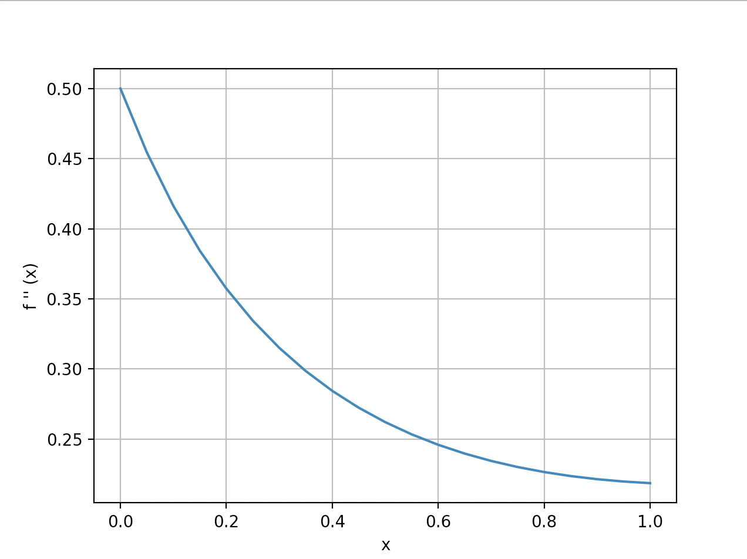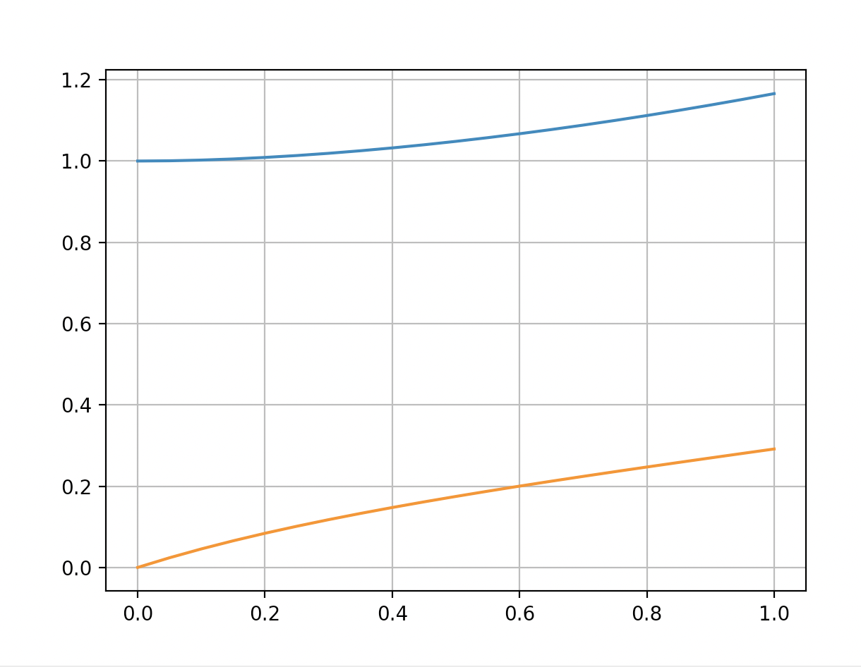

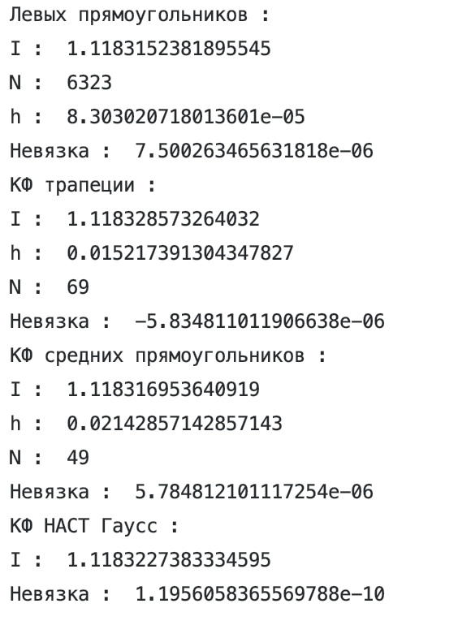

Для КФ НАСТ Гаусса расчет остаточного члена проводился в wolfram :

$R_{n}(f) = 1.8408665930138e-8$

**Сравнение методов**

По заданию требовалось получить шаги h, для которых построенные КФ имели бы заданную точность. Посмотрев на величину невязки каждого метода $I_{r}=I_{точное}-I_{метода}$, можно увидеть, что она удовлетворяет требуемому условию : ${| I}_{r} |≤ε$, следовательно КФ применены правильно. Также, можно сравнить шаги и количество разбиений исходного отрезка интегрирования. По результатам можно увидеть, что для КФ левых прямоугольников требуется больше разбиений исходного отрезка интегрирования и как следствие более меньший шаг по сравнению с КФ трапеции и средних прямоугольников. Это связано непосредственно со структурой метода построения КФ, а конкретнее с алгебраической степенью точности, для КФ трапеций и средних прямоугольников АСТ = 1, а у левых прямоугольников на порядок ниже АСТ = 0 и как следствие, для достижения необходимой точности требуется больше разбиений исходного отрезка интегрирования.

В случае с КФ НАСТ Гаусса, мы можем взглянуть на величину невязки и величину остаточного члена, она меньше по сравнению с другими методами. Это связано с тем, что если КФ с

𝑛 узлами является интерполяционной, то ее алгебраическая степень точности не меньше 𝑛 − 1, при любых заданных узлах построение интерполяционной КФ осуществляется за счет выбора ее 𝑛 коэффициентов. За счет же выбора 𝑛 узлов интерполяционной КФ можно добиться того, чтобы она имела возможно более высокую алгебраическую степень точности, а именно 2𝑛 − 1. КФ с 𝑛 узлами, алгебраическая степень точности которой равна 2𝑛−1 и есть КФ НАСТ Гаусса. Следовательно полученная КФ имеет более высокую АСТ по сравнению с КФ трапеций, средних прямоугольников, левых прямоугольников и как следствие более точный результат, что мы и можем наблюдать по величине невязки и остаточного члена.

**Код программы (Python)**

**Задание 1 :**

import matplotlib.pyplot as plt

from numpy import arange, exp

f = lambda x: exp(x/2) / (x + 1)**(1/2)

I_precise = 1.11832273845302

df = lambda x: exp(x/2) / (2*(x + 1)**(1/2)) - exp(x/2) / (2*(x+1)**(3/2))

a = 0

b = 1.05

epsilon = 10**-5

def graphics() -> None:

plt.plot([x for x in arange(a, b, 0.05)], [f(x) for x in arange(a, b, 0.05)],

[x for x in arange(a, b, 0.05)], [df(x) for x in arange(a, b, 0.05)])

plt.grid()

plt.show()

# **TODO :**

# **1)Правило Рунге, сост квадр формула левых прямоугольников, шаг разб h?**

def I(h: float) -> float:

sum = 0

N = int ((b - a) / h)

for k in range(0, N):

sum += f(a + k*h)

return sum*h

def R(h1: float, h2: float) -> float:

return h1**2 * (I(h2) - I(h1)) / (h1**2 - h2**2)

def Runge_h() -> tuple:

h1 = b

h2 = b/2

N = 2

while abs(R(h1, h2)) > epsilon:

N += 1

h1 = b / N

h2 = h1 / 2

return N, h2

def print_result() -> None:

N, h = Runge_h()

print(**'Левых прямоугольников :** \n**I : '**, I(h), **'**\n**N : '**, N, **'**\n**h : '**, h, **'**\n**Невязка : '**, I_precise - I(h))

**Задание 2 - 3 :**

import matplotlib.pyplot as plt

from numpy import arange, exp

f = lambda x: exp(x/2) / (x + 1)**(1/2)

I_precise = 1.11832273845302

df = lambda x: exp(x/2) / (2*(x + 1)**(1/2)) - exp(x/2) / (2*(x+1)**(3/2))

a = 0

b = 1.05

epsilon = 10**-5

# **TODO : Определить шаги h для заданной точности**

# **2.a) Составная формула трапеций**

# **2.б) Составная формула средних прямоугольников**

ddf = lambda x: (1 - 2/(x + 1) + 3/((x + 1)**2))*exp(x/2) / (4*((x + 1)**(1/2)))

M = ddf(a)

def graphic_ddf() -> None:

plt.plot([x for x in arange(a, b, 0.05)], [ddf(x) for x in arange(a, b, 0.05)])

plt.xlabel(**'x'**)

plt.ylabel(**'f** \'\' **(x)'**)

plt.grid()

plt.show()

def trapeze() -> tuple:

N = int(((((b - a)**3)*M / (12*epsilon))**(1/2)))

h = (b - a) / N

return N, h

def I_trapeze() -> float:

result = (f(a) + f(b)) / 2

N, h = trapeze()

for k in range(1, N):

result += f(a + k*h)

return result * h

def middle_rectangles() -> tuple:

N = int(((((b - a) ** 3) * M) / (24 * epsilon)) ** (1 / 2))

h = (b - a) / N

return N, h

def I_middle_rectangles() -> float:

N, h = middle_rectangles()

result = 0

for k in range(0, N):

result += f(a + (k + 1/2)*h)

return result * h

def print_result() -> None:

N_t, h_t = trapeze()

I_t = I_trapeze()

N_m_r, h_m_r = middle_rectangles()

I_m_r = I_middle_rectangles()

print(**'КФ трапеции :** \n**I : '**, I_t, **'**\n**h : '**, h_t, **'**\n**N : '**, N_t, **'**\n**Невязка : '**, I_precise - I_t)

print(**'КФ средних прямоугольников :** \n**I : '**, I_m_r, **'**\n**h : '**, h_m_r, **'**\n**N : '**, N_m_r, **'**\n**Невязка : '**, I_precise - I_m_r)

**Задание 4 :**

from numpy import exp

from scipy.special import legendre, roots_legendre

f = lambda x: exp(x/2) / (x + 1)**(1/2)

I_precise = 1.11832273845302

df = lambda x: exp(x/2) / (2*(x + 1)**(1/2)) - exp(x/2) / (2*(x+1)**(3/2))

a = 0

b = 1.05

epsilon = 10**-5

n = 5

x_new = lambda x_old: (b - a)*x_old/2 + (a+b)/2

# **TODO: Гаусс-НАСТ**

# **1.Применить формулу Гаусса НАСТ**

# **2.Оценить погрешность Rn**

legendre_x = roots_legendre(n=n + 1, mu=False)[0] # корни Pn+1(x)

dif_poly_legendre_coefficients = legendre(n=n + 1).deriv() #коэф dPn+1(x):

def A(k: int) -> float:

return 2 / ( (1 - legendre_x[k]**2)*(dif_poly_legendre_coefficients(legendre_x[k])**2) )

def I_Gauss() -> float:

result = 0

for i in range(0, n + 1):

result += A(i)*f(x_new(legendre_x[i]))

return result*(b-a)/2

def print_result() -> None:

print(**'КФ НАСТ Гаусс :** \n**I : '**, I_Gauss(), **'**\n**Невязка : '**, I_precise - I_Gauss())